Fotomontáž
- Zkopíruj si z disku Z: obrázky „Kočka“ a „Krajina“ na svůj disk X:
- Otevři si obrázek „Kočka“ v programu Photofiltre
- Proveď výběr pomocí nástroje Laso: Na kartě Výběr => Zvolit tvar => Laso
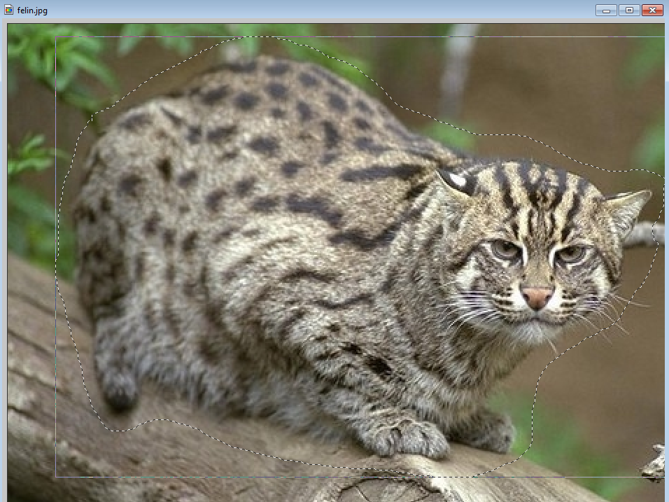
  - Kolem kočky ponechej malý okraj

- Ořízni výběr: Na kartě Úpravy => Optimalizované oříznutí výběru – nastav:
  - Najít ohraničení: Odchylka 10
  - Zaškrtni: Oběma směry
  - Efekt: Vyhlazování
  - Vytvořit nový obrázek
  - Potvrď OK
- Vymaž štětcem bílé pozadí jako gumou: Zvol si štětec v pravém menu, nastav a odmaž přebytečné pozadí:
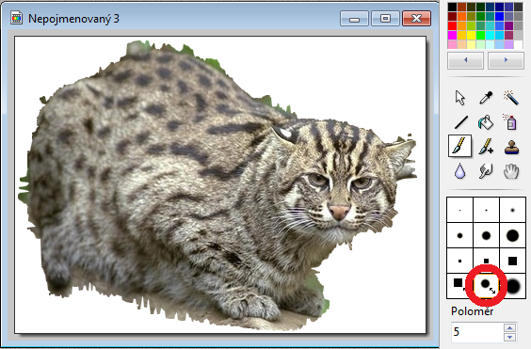
  - Kulatý
  - Nastavitelný (můžeš měnit poloměr)
  - Bílý

- Až budeš mít odmazáno přebytečné pozadí, vyber bílé pozadí pomocí kouzelné hůlky:
- Vyber nástroj kouzelná hůlka a nastav:
  - Odchylka 50
- Invertuj výběr: Klikni pravým tlačítkem na obrázek => Invertovat výběr
- Zkopíruj výběr: Na kartě Úpravy => Kopírovat (ctrl + C)
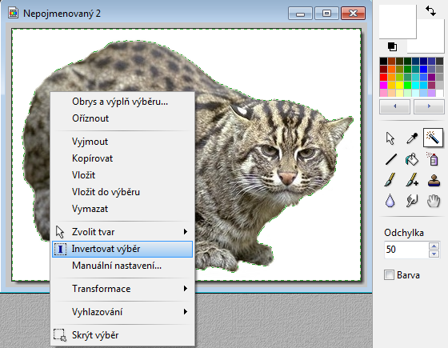

- Otevři si obrázek „Krajina“ (vedle sebe jsou dva obrázky)
- Vytvoř kopii obrázku „Krajina“: Na kartě Obrázek => Vytvořit kopii (na pracovní ploše máš tři obrázky)
- Aktivuj jeden obrázek s krajinou: Klikni na obrázek
- Vlož oříznutý obrázek kočky: Na kartě Úpravy => Vložit (ctrl + V)
- Zmenši obrázek kočky: Drž klávesu shift a za roh zmenši kočku do přibližné velikosti jako na obrázku
  - Potvrď klávesou Enter
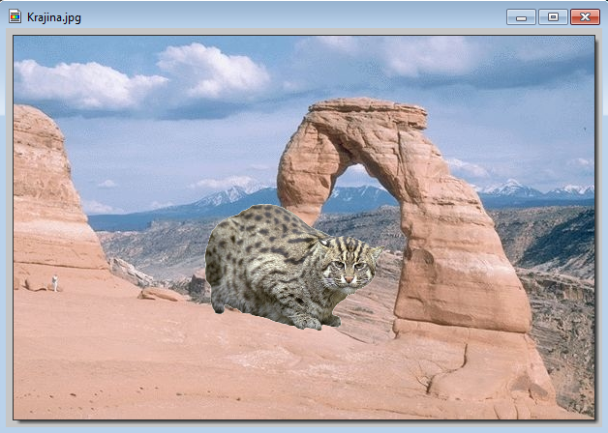

- Vyber obrázek s prázdnou krajinou (bez kočky)
  - Přibliž se pomocí lupy alespoň na 200%
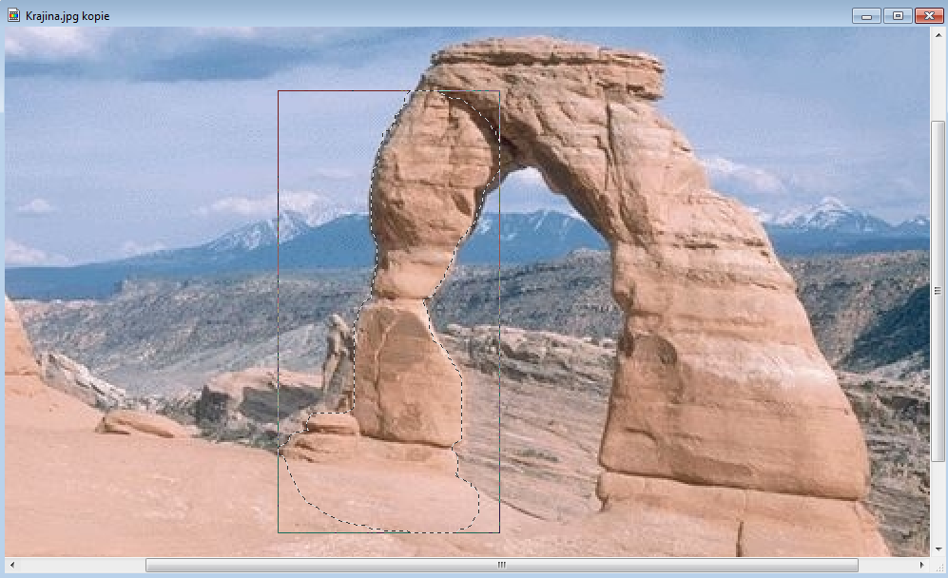
  - Pomocí lasa vyber co nejpřesněji část oblouku i země pod ním

  - Zkopíruj tento výběr: Na kartě Úpravy => Kopírovat (ctrl + C)
- Vyber obrázek s vloženou kočkou: Klikni na něj
- Vlož výřez: Na kartě Úpravy => Vložit: vhodně jej umísti a potvrď klávesou Enter
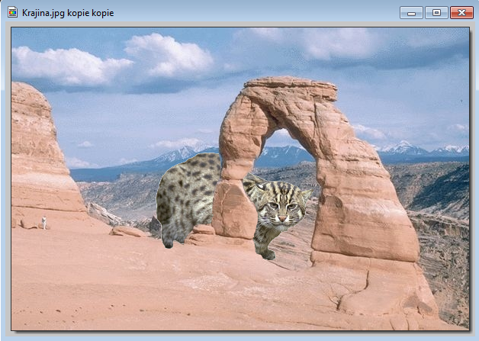

- Uprav okraj kočky: Na pravém panelu nástrojů zvol nástroj Rozmazávač
  - Zatrhni volbu přesný
  - Neprůsvitnost na 20
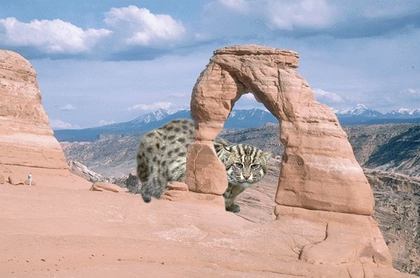
  - Rozmaž okraj kočky tam, kde je potřeba (bílé okraje)

- Hotovo!

Svoji práci ulož na disk X: jako „Fotomontáž“ a na disk Z: do příslušné složky jako svoje příjmení.

